Опубликованы в книге:

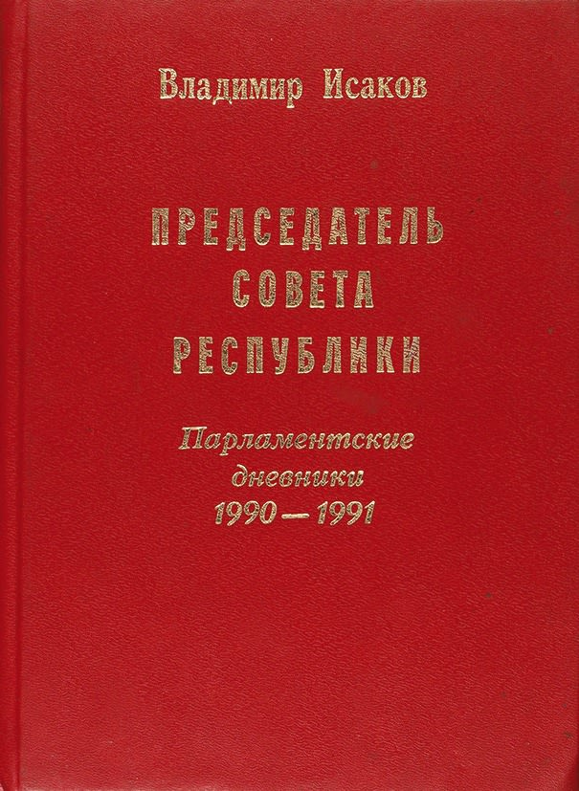  Исаков В. Б. Председатель Совета Республики. Парламентские дневники 1990 // В книге «Председатель Совета Республики: Парламентские дневники 1990-1991 – М.: Изд-во «Палея», 1996. – С. 3-190. | 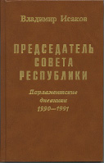  Исаков В. Б. Председатель Совета Республики. Парламентские дневники 1990 // В книге «Председатель Совета Республики: Парламентские дневники 1990-1991 – Екатеринбург: ИПП «Уральский рабочий», 1997. – С. 5-192.
Книга доступна:

На сайте НИУ ВШЭ: https://pravo.hse.ru/data/2012/06/24/1256131776/%D0%98%D1%81%D0%B0%D0%BA%D0%BE%D0%B2%20%D0%92%D0%91_%D0%9F%D1%80%D0%B5%D0%B4%D1%81%D0%B5%D0%B4%D0%B0%D1%82%D0%B5%D0%BB%D1%8C%20%D0%A1%D0%BE%D0%B2%D0%B5%D1%82%D0%B0%20%D0%A0%D0%B5%D1%81%D0%BF%D1%83%D0%B1%D0%BB%D0%B8%D0%BA%D0%B8_%D0%9F%D0%B0%D1%80%D0%BB%D0%B0%D0%BC%D0%B5%D0%BD%D1%82%D1%81%D0%BA%D0%B8%D0%B5%20%D0%B4%D0%BD%D0%B5%D0%B2%D0%BD%D0%B8%D0%BA%D0%B8-1990_904%20Kb.pdf

В фонде РГБ: https://search.rsl.ru/ru/record/01001764199

В библиотеке «Rulit.me»: https://www.rulit.me/series/parlamentskie-dnevniki/predsedatel-soveta-respubliki-parlamentskie-dnevniki-1990-1991-download-583359.html

Ниже приведен полный текст Парламентских дневников 1990 года.

